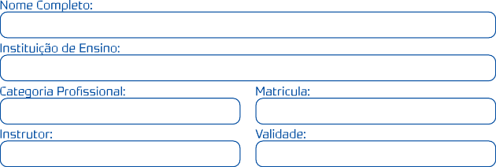
-
ALUNO
ENFERMAGEM

Universidade Federal de Sergipe

Enfermagem

Universidade Federal de Sergipe

Núcleo de Educação Permanente - SES

-
ALUNO
ENFERMAGEM

Universidade Federal de Sergipe

Enfermagem

Universidade Federal de Sergipe

Núcleo de Educação Permanente - SES

